## MinerTool工具升级

扫描之后选中需要升级的设备，选择设备操作

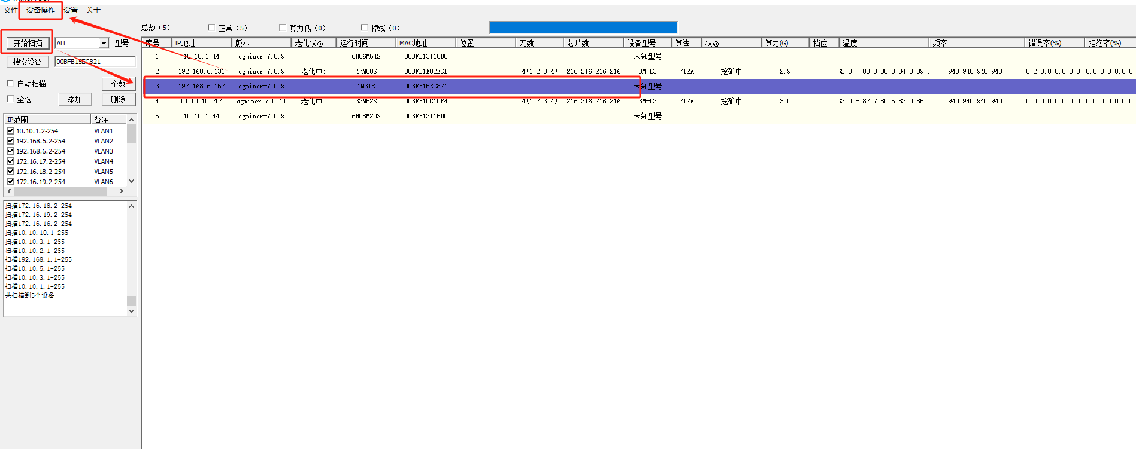

选择设备操作中的升级固件

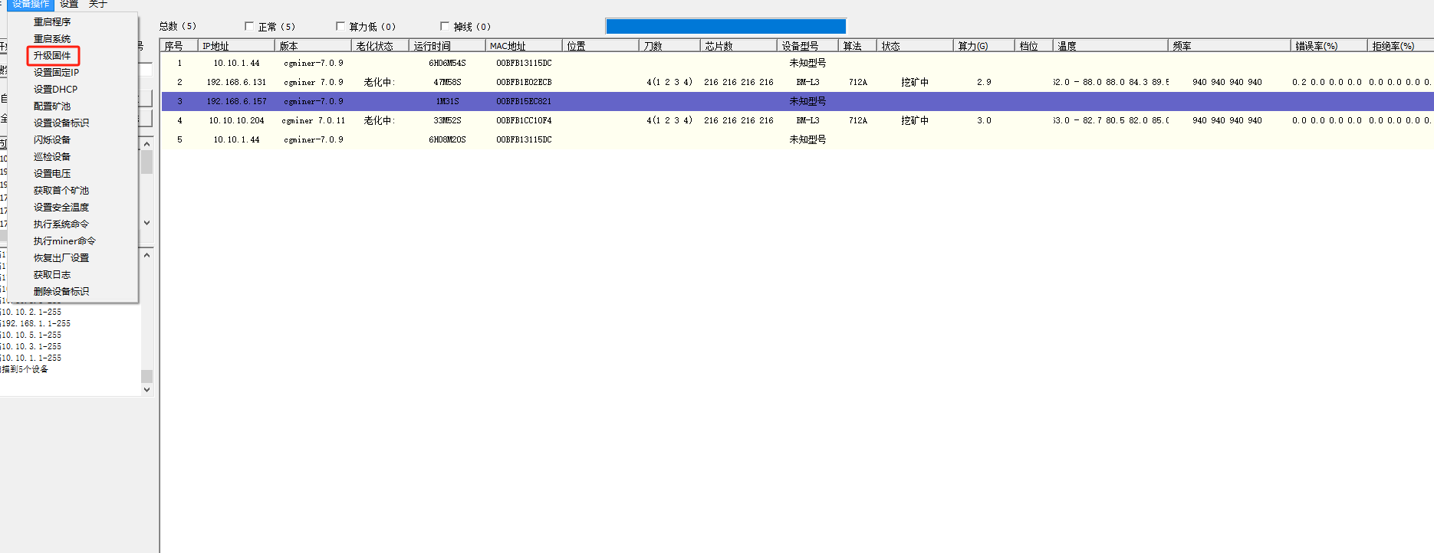

找到对应的升级包点击开始升级

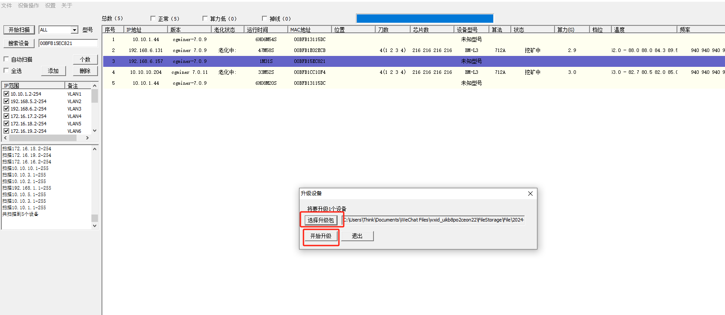

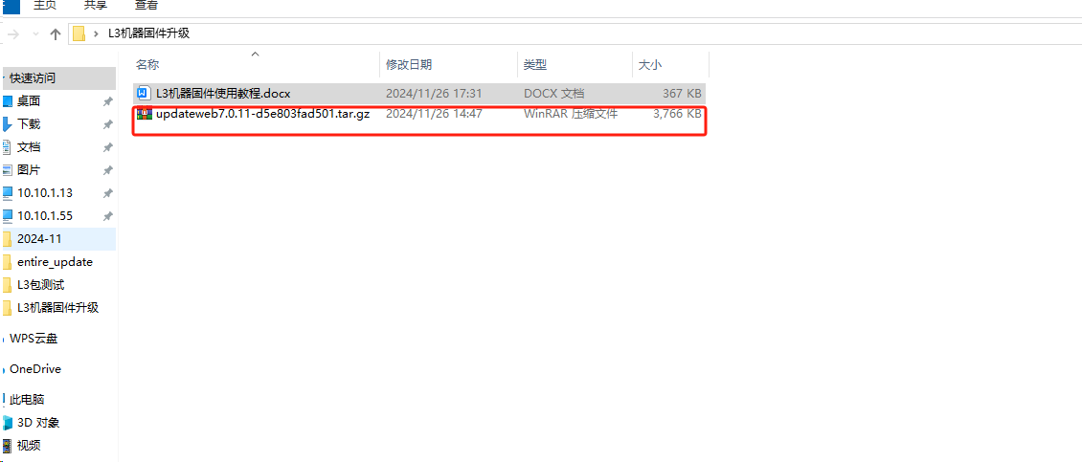

## 2，Web端升级

进入web后选择upgrade(固件升级)然后点击Browse(选择文件)

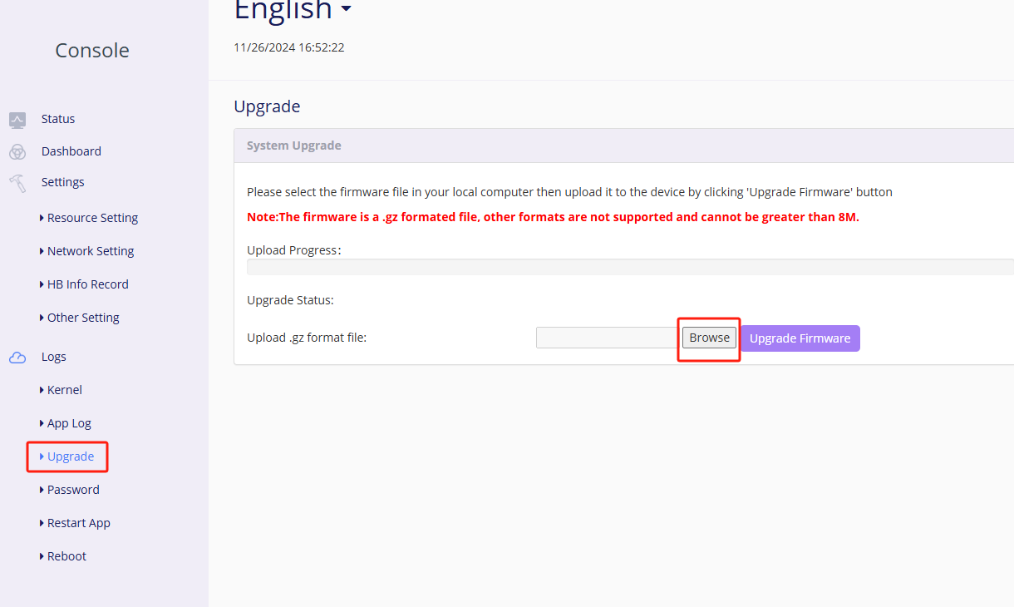

找到需要的文件打开

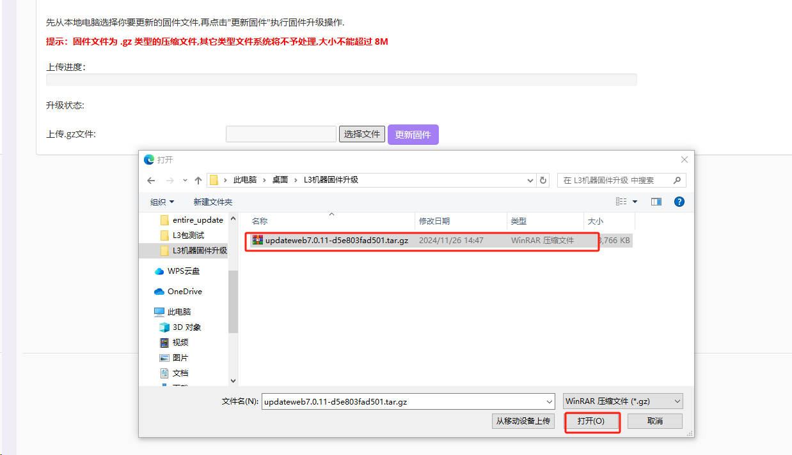

点击Upgrade Firmware(更新固件),

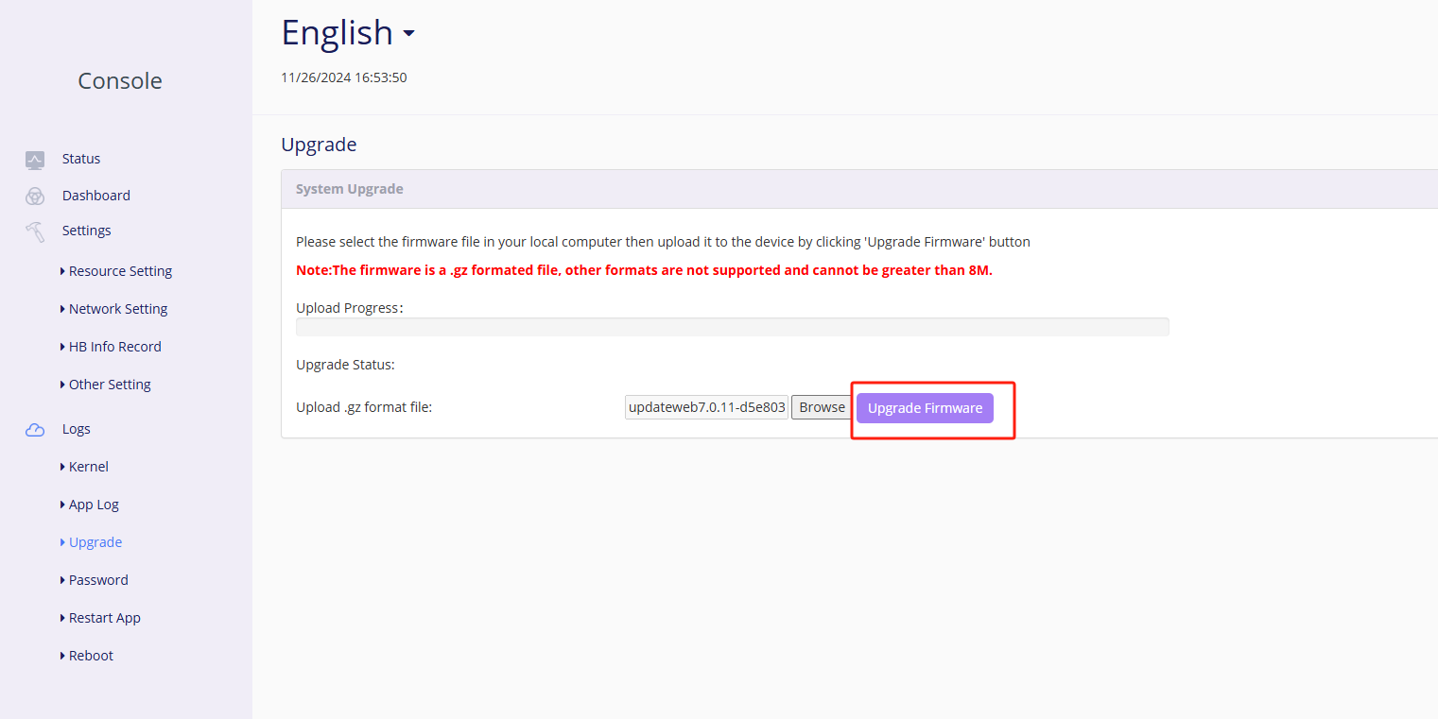

进度条加载完成等待出现以下字段即表示升级成功

